Übungen zu Betriebssysteme I
Klaus Ruhland

Thema Bytes und Zeichensätze

1. Es gibt 32bit Betriebssysteme und 64bit Betriebssysteme, was bedeutet das und welche Konsequenzen hat das?

32bit entspricht 4 Mrd. bzw. 4 GByte – Grenze an der Adressierungmöglichkeit erreicht
Konsequenz: man sollte heute nur noch 64bit Betriebssysteme und Anwendungsprogramme nutzen.

Alte noch 32bit Anwendungsprogramme sollten ersetzt werden durch 64bit Programme

Konsequenz: Man sollte die Software (Betriebssysteme und Anwendungsprogramme) stets aktuell halten (es reicht 1mal jährlich zu aktualisieren)

2. Aufgabe – Wie wird eine Zahl ( integer ) im Betriebssystem dargestellt

In einem 64bit Betriebssystem ist eine integer Zahl 64 bit lang
d.h. die Zahl kann 2**64 Werte besitzen

( 2**32 ungefähr 4 Mrd., 2**64 ungefähr 16 000 000 000 000 000 000 )
Da man positive und negative Zahlen hat ist der Wertebereich ungefähr
-8 000 000 000 000 000 000 bis +8 000 000 000 000 000 000

Eine integer Zahl belegt dann im Hauptspeicher 8 Byte ( 8*8bit=64bit )

3. Aufgabe – Wie wird ein Buchstabe im Betriebssystem dargestellt

zu Beginn der Informatik 1970 benötigte man für einen Buchstaben aus der
englischen Tastatur 1 Byte (8bit) – Möglich sind 256 Zeichen
Das ist gerade der sog. Ascii-Zeichensatz ()

Problematik: Sonderzeichen in der deutschen Sprache: äöü

noch vor dem Internet-Zeitalter bis ca. 2000
Man hat die Westeuropäischen Sonderzeichen zusammengefasst
ISO-8859-1: Ascii Zeichensatz plus westeuropäische Sonderzeichen (z.B. äöü )
ISO-8859-2: Ascii Zeichensatz plus zentraleuropäische Sonderzeichen (z.B. polnischen..)
….
ISO-8859-5: Ascii Zeichensatz plus kyrillisch

Hinzu kam 2002 das Euro-Zeichen €

Bedarf mit dem Internet

Es sollte einen Zeichensatz geben, in dem alle Zeichen aller Sprachen sind, internationalen
Konsequenz: 1 Byte für einen Buchstaben (bzw. Zeichen) reicht nicht aus.

Mit dem Internet wurde ein Zeichensatz UTF-8 eingeführt.
Der Zeichensatz beinhaltet alle Zeichen aller Sprachen
( insbesondere auch die sog. 😀 Emojis https://unicode.org/emoji/charts/full-emoji-list.html )

Wieviel Byte hat ein Zeichen in UTF-8?
- Ein Zeichen in UTF-8 kann 1 Byte bis 4 Byte lang sein?
- Die Ascii-Zeichen ( englischer Zeichensatz a-z,A-Z,0-9 ) haben alle 1 Byte
Eine Datei mit nur Ascii-Zeichen ist auch eine UTF-8 Dateisystem
( alle Ascii-Zeichen haben im 8-ten bit eine 0 )
- Die deutschen Sonderzeichen besitzen 2 Byte in UTF-8
- Das €-Zeichen besitzt 3 Byte
- chinesische, arabische, kyrische Zeichen besitzen 2,3 oder 4 Byte
- emoji besitzt 4Byte, z.B. 😀 0xF0 9F 98 80
Vorteil von UTF-8: Alle Zeichen sind in einem Zeichensatz

3. Versuch mit einer Internet Seite ( index.html )

<!DOCTYPE html>
<html>
<head>
<meta charset="utf-8">
</head>
<body>
<h1>Willkommen in Görlitz</h1>
</body>
</html>

Erklären Sie folgenden Effekt
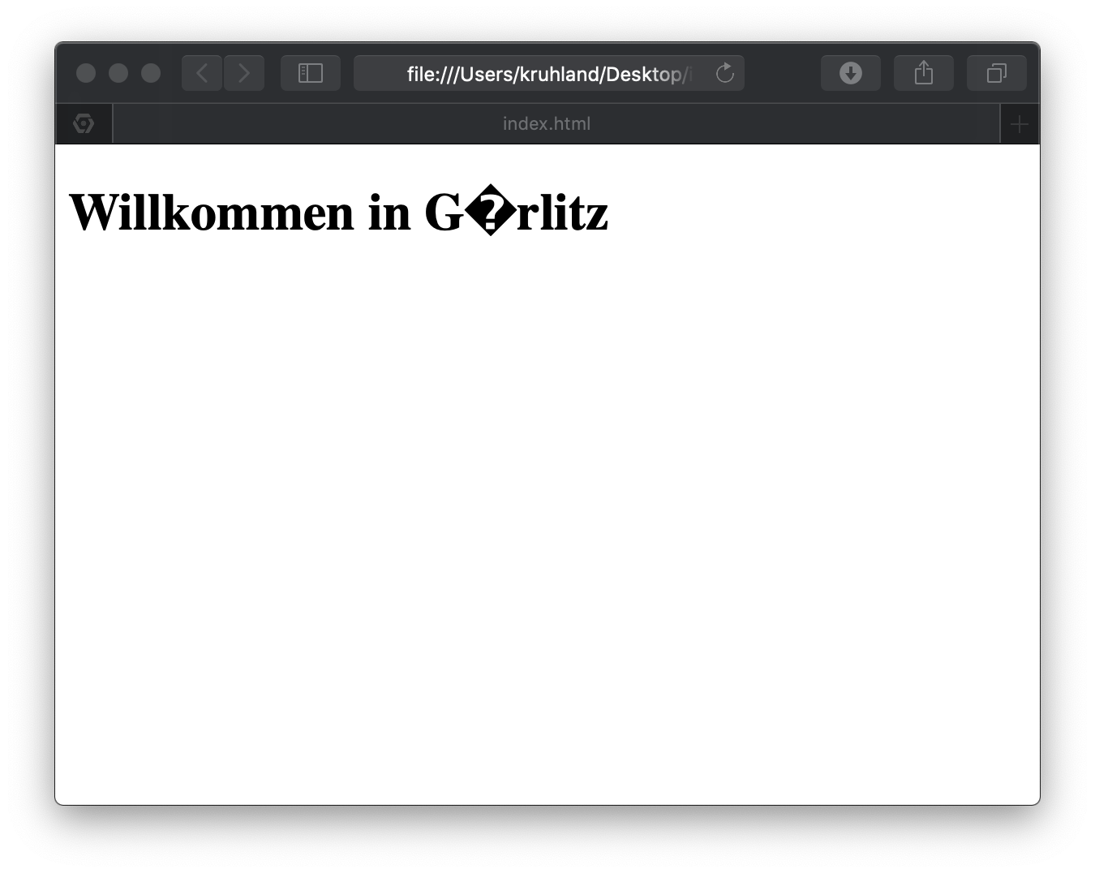
Dieser Effekt passiert, wenn die Datei index.hmtl
nicht in UTF-8 abgespeichert ist, sondern z.B.
in ISO-8859-1

das kann in der Regel nur sehr schwer überprüft werden.

Was hat man deswegen gemacht:
MacOS, LINUX: Die Betriebssysteme sind vollständig auf UTF-8 aufgebaut.
Windows-Systeme: Basieren noch auf die ISO-Zeichensätze, dort kann der Fehler häufiger auftreten
( Die Office-Programme Excel, Word, … besitzen alle den internationalen Zeichensatz )

Erläuterung von Grundbegriffen

Codierung ( ist nichts geheimes )
bedeutet, dass ein bekanntes Zeichen ( z.B. ein Buchstabe ) digital dargestellt wird
z.B. a wird codiert mit 0110 0010 im Ascii-Zeichensatz. Eine Codierung ist nie geheim

Anderes Beispiel für eine Codierung ist die Base64 Codierung
Eine Zeichenfolge – diese kann aus beliebigen Zeichen bestehen – wird in eine
Ascii-Zeichenfolge (d.h. nur Buchstaben a-z,A-Z,0-9 umgewandelt )
encoding: Die Richtung der Codierung
decoding: Die umgekehrte Richtung

Verschlüsselung ( Encryption, Decryption ) ist etwas geheimes
muss in beide Richtungen gehen, d.h. verschlüsseln und entschlüsseln,
z.B. bei https

Hash
nutzt man bei Passworten
z.B. möchte man Passworte nicht abspeichern ( z.B. in einer Datenbank )
Man nutzt ein Hash Verfahren ( z.B. md5 Verfahren ) um das Password „verschlüsselt“ abzuspeichern. Die Hash Verfahren gehen nur in die eine Richtung

